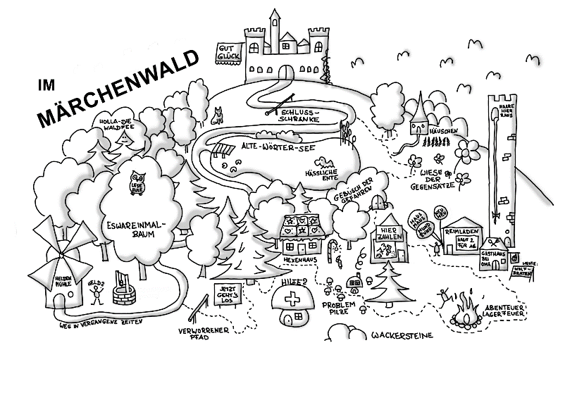**Checkliste & SinglePointRubric zum Lernauftrag „Im Märchenwald“**

**Dein Lernprodukt: Ein Märchen**

Erfinde ein eigenes Märchen! Du kannst dir das Märchen komplett selbst ausdenken oder einen [Märchenanfang](https://lernland-digital.net/wp-content/uploads/2023/02/Mein-Maerchenanfang.docx) benutzen und dann weiterschreiben oder einen Märchenbaukasten verwenden, wie z.B. den [Märchenzauberwürfel](http://www.maerchenpaedagogik.de/ab_maerchenzauberwuerfel.pdf).

Wie geht es los? Am besten lässt du dich erst einmal von **fertigen Märchen „inspirieren“** (= anregen). Manche kennst du schon, andere lernst du neu kennen. Übrigens: In der ARD-Mediathek gibt es viele [Märchenfilme](https://www.ardmediathek.de/sendung/maerchenfilm-im-ersten/Y3JpZDovL3JiYi1vbmxpbmUuZGUvbWFlcmNoZW5maWxt?isChildContent=) für verregnete Nachmittage.

Wenn du eine Idee (oder mehrere) im Kopf hast, räume erst einmal im Hirn auf: Schreibe nicht drauf los, sondern überlege dir genau, was in die **Abschnitte Einleitung, Hauptteil und Schluss** deines Märchens gehört. Natürlich braucht dein Märchen auch eine Hauptperson – einen „Helden“ oder eine „Heldin“ – und noch viele andere Wesen und **Figuren**, wie Zwerge oder Stiefmütter oder …

Damit dein Märchen auch richtig märchenhaft klingt, solltest du noch einige andere **Märchenmerkmale** hinzufügen: Reime, Zahlen, Wiederholungen, bestimmte Satzanfänge usw. Dazu gehören auch die Wörter auf -chen, wie „Schneewittchen“ oder „Dornröschen“ (Man nennt sie **Diminutive**) und viele **Gegensatzpaare** (gut und böse). Das Wichtigste: „Es war einmal …“ – so fängt jedes Märchen an! Und soll dich daran erinnern, dass ein Märchen in der Vergangenheit spielt. Das bedeutet: Nutze unbedingt das **Präteritum**, wenn du Märchenhaftes erzählen willst. Wenn du deinem Märchen noch den letzten Schliff geben möchtest, kannst du **„altertümliche“ deutsche Wörter** einbauen, wie „Leibchen“ oder „Sie buk im Ofen“.

Niemand kann im ersten Versuch ein perfektes Märchen abliefern. Lasse dir daher von deiner Lehrkraft helfen und fordere Rückmeldung zu deinem Text ein. Du erfährst in diesem Lernland, wie du **Verbesserungen in deinen Text einarbeiten** kannst.

Und weil Märchen einfach großartige Texte sind, die man gut vortragen kann, sollst du dein eigenes Märchen auch **vorlesen**! Und nimm es am besten gleich als **Audiofile** auf, damit andere es immer wieder anhören können! Nebenbei lernst du auch, wie du dein Können im Bereich „Lesen“ mit dem **Lesetandem** verbesserst.

Du möchtest noch mehr Herausforderungen? Hier sind noch Ideen:

* Idee 1: Hexen spielen eine große Rolle in Märchen. Fantasiegestalten? Oder gab es Hexen wirklich? Erforsche die Hexen und die Hexenverfolgung: <https://klexikon.zum.de/wiki/Hexe>, oder bei [Radio Bremen](https://www.br.de/kinder/hexen-hoehepunkt-walpurgisnacht-100.html)
* Idee 2: Ein Buch zum Blättern. Sammelt eure Märchen in einem „Märchenbuch“ oder einem **Online-Buch** zum Blättern. Das kannst du mit der Webapp "[Bookcreator](https://bookcreator.com/)" gestalten: Du kannst deinem Buch Texte, Bilder und sogar die Audiofiles hinzufügen. Du kannst entweder einen eigenen Account anlegen (dann gibst du allerdings deine Daten weiter) oder deine Lehrkraft bitten, dich in seine "Bibliothek" zu lassen, um dort ohne Anmeldung Bücher zu erstellen.
* Idee 3: Auf der Seite „Schubu“ findest du eine tolle interaktive Einheit zum Thema [Märchen](https://www.schubu.at/t2-5-50)

**Überprüfe dein Lernprodukt schließlich selbst und / oder hole dir Rückmeldung ein:**

|  |  |  |  |
| --- | --- | --- | --- |
| **Kompetenz-Bausteine (Checkliste)** | | **Rückmeldung & Auswertung (SPR)** | |
| **(Fach-/Medien-) kompetenzen** | **Könnens-Beweis (sichtbar am [Mini-]Lernprodukt)** | **da braucht es noch Überarbeitung** | **Hier sieht man mehr als erwartet** |
| FK01: Du kannst den Inhalt von verschiedenen Märchen wiedergeben. |  |  |  |
| FK02: Du kannst ein Märchen in Abschnitte gliedern |  |  |  |
| FK03: Du kannst Märchenfiguren typisieren |  |  |  |
| FK04: Du kannst Märchenmerkmale aufzählen und an Märchen nachweisen |  |  |  |
| FK05: Du kannst Diminutive bilden |  |  |  |
| FK06: Du kannst Adjektiv-Gegensatzpaare bilden, erkennen und nutzen |  |  |  |
| FK07: Du kannst das Präteritum erkennen und bilden |  |  |  |
| FK08: Du kannst einen Text laut vortragen |  |  |  |
| FK09: (extra): Du kannst alte deutsche Wörter im Wörterbuch nachschlagen |  |  |  |
| MK01: Du kannst ein Audiofile aufnehmen |  |  |  |
| SK01: Du kannst mit einer Partnerin / einem Partner lesen üben |  |  |  |
| SK02: Du kannst einen Text überarbeiten |  |  |  |

|  |  |  |  |
| --- | --- | --- | --- |
|  |  |  |  |